V rámci projektu „ZDRAVÁ ŠKOLNÍ JÍDELNA“
chystáme pro Vaše děti „Školičku pro malé kuchtíky“
Pod dozorem paní učitelky si děti vyzkouší přípravu různých pomazánek, zeleninových salátů, ovocných špízů.

Pokusíme se s dětmi upéct velikonoční i vánoční perníčky, zkrátka máme se všichni na co těšit.
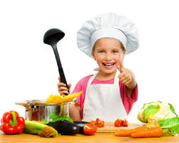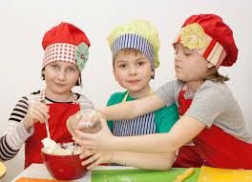

Den „Školičky vaření“ poznáte podle obrázku na jídelním lístku,
u daného dne bude obrázek s kuchtíkem.

Držte nám pěsti, aby se nám dařilo

